ОСОБЕННОСТИ РАСПРЕДЕЛЕНИЯ РЕДКОЗЕМЕЛЬНЫХ ЭЛЕМЕНТОВ В МЕТАСОМАТИТАХ И РУДАХ ЗОЛОТОРУДНЫХ МЕСТОРОЖДЕНИЙ В ЧЕРНОСЛАНЦЕВЫХ ТОЛЩАХ ЗАПАДНОЙ КАЛБЫ

Ананьев Ю.С.
Томский политехнический университет, г. Томск, e-mail: AnanyevYS@ignd.tpu.ru

Редкоземельные элементы традиционно рассматриваются как геохимические индикаторы тех или иных магматических процессов. Однако для метасоматических и сопровождающих гидротермальнорудных ассоциаций в черносланцевых толщах информация о поведении редкоземельных элементов (РЗЭ) крайне ограничена.
Западно-Калбинская металлогеническая зона Зайсанской складчатой системы (Восточный Казахстан) вмещает 18 золоторудных полей, расположенных в поперечно-диагональных структурах II порядка одноименного складчато-рифтогенного пояса. Рудные поля объединяются в три структурно-морфологические группы: 1) рудные поля с жильно-кварцевым и штокверковыми типами руд в терригенных, вулканогенных и карбонатных толщах карбона, габбро-плагиогранитных массивах; 2) рудные поля, представленные минерализованными сульфидными зонами в углеродистых терригенных толщах карбона; 3) рудные поля комбинированного типа, включающие кварцевые жилы, штокверки, золото-пирит-арсенопиритовые залежи в различных терригенно-вулканогенных толщах и интрузивах [Коробейников, Масленников, 1994].
Редкоземельные элементы изучались в метасоматических и рудных образованиях Баладжальского, Кызыловского и Эспинского золоторудных полей черносланцевого типа.
Для Баладжальского рудного поля характерно развитие вкрапленного, прожилково-вкрапленного и жильного типы оруденения как в теле габброидного массива, так и в его экзоконтактовой части в черносланцевой толще нижнего карбона [Ананьев, Коробейников, 2009].
Среди многочисленных золоторудных объектов Кызыловского рудного поля по величине разведанных запасов выделяется месторождение – Бакырчик, которое приурочено к системе сближенных субширотных разрывных нарушений, образующих Кызыловский надвиг. Полого падающая на север Кызыловская зона смятия разбита на отдельные блоки разрывами северо-западного и северо-восточного направлений, что создает мозаично-блоковое строение рудного поля [Антонов, 2010]. Основные рудные тела месторождения сложены прожилково-вкрапленными и вкрапленными золото-пирит-арсенопиритовыми ассоциациями в апочерносланцевых березитах.
В пределах рудного поля Эспе известно более 20 золотоносных кварцевых жил. Жилы имеют невыдержанную мощность и занимают секущее положение с вмещающими черносланцевыми породами молассовой формации среднего карбона.
В основу исследований положены данные, полученные методами масс-спектроскопии с индуктивно-связанной плазмой (ISP–MS) и инструментального нейтронно-активационного анализа. Аналитические исследования выполнялись в химико-аналитическом центре «Плазма» (аттестат аккредитации РОСС RU № 0001.516895 от 21.05.2008), г. Томск (ISP–MS); в лаборатории ядерно-геохимических исследований кафедры полезных ископаемых и геохимии редких элементов Томского политехнического университета.
Все формационные типы метасоматитов в черносланцевых толщах карбона проявились в пределах Баладжальского рудного поля и одноименного месторождения. Здесь получили распространение альбит-амфиболовые метадиориты магматического этапа, кварц-полевошпатовые автометасоматиты и поздние пропилиты и листвениты-березиты [Ананьев, 2010].
Все формационные типы метасоматических образований характеризуются преобладанием легких лантаноидов над тяжелыми (рис. 1). Аномалии церия в метасоматитах не выражены, что позволяет предполагать участие магматогенных флюидов в формировании месторождения. В целом, тренды распределения РЗЭ в метасоматитах, унаследуют особенности распределения элементов в подвергшихся метасоматическим преобразованиям габбро кунушского комплекса. При этом, максимальные суммарные концентрации РЗЭ обнаруживают кварц-полевошпатовые автометасоматиты (221-242 г/т), а минимальные – березиты (88-78 г/т). Наблюдается закономерное снижение уровня концентраций РЗЭ от ранних щелочных кварц-полевошпатовых к поздним кислотным лиственитам-березитам, что указывает на низкую концентрацию РЗЭ во флюиде и определенную подвижность РЗЭ в гидротермальном процессе.
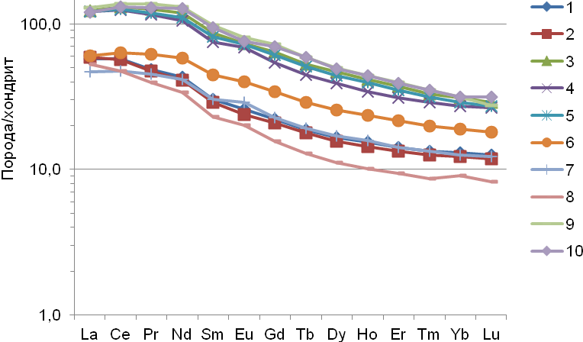
Рис. 1. Распределение редкоземельных элементов в апогаббровых метасоматитах. 1, 2 – альбит-амфиболовые метадиориты; 3-5 – апогаббровые кварц-полевошпатовые метасоматиты. Метасоматические зоны: 3 – внешняя, 4 – промежуточная, 5 – внутренняя. 6 – апогаббровые пропилиты. 7 и 8 – апогаббровые березиты. Метасоматические зоны: 7 – промежуточная, 8 – внутренняя. 9 и 10 – неизмененное габбро

Европиевая аномалия у метасоматитов близка к 1, но закономерно меняется от 0,96-0,99 у ранних альбит-амфиболовых метадиоритов до 1,05-1,11 у поздних березитов, что свидетельствует о слабой относительной окисленности флюида на начальном этапе метасоматоза и его последующего незначительного относительного восстановления.
В пределах Кызыловского рудного поля изучено вертикальное распределение РЗЭ в верхней части 9 рудного тела месторождения Бакырчик. Пробы для аналитических исследований отбирались в подземных и поверхностных горных выроботках и по керну буровых скважин. Вертикальный размах опробования составил около 120 м, по падению рудного тела более 250 м. Неизмененные алевропесчаники отбирались на поверхности на удалении 8-10 км от месторождения в блоках, не затронутых гидротермальными процессами.
Уровень концентраций РЗЭ в золотых рудах колеблется от 70 до 122 г/т, при этом максимально обогащенными оказываются руды верхних горизонтов. На всех горизонтах установлено преобладание легких лантаноидов над тяжелыми и промежуточными, а также промежуточных над тяжелыми. Европиевая аномалия на всех горизонтах слабо отрицательная. При этом ее величина увеличивается по восстанию рудного тела, что свидетельствует об относительном «окислении» металлоносного флюида за счет его взаимодействия с поровыми растворами вмещающих пород. Цериевая аномалия относительно слабо положительная.
Нормирование содержания РЗЭ на эдукт позволяет выявлять участки относительного привноса/выноса элементов. Так, нормирование РЗЭ на неизмененные алевропесчаники показал (рис. 2) относительный вынос всех РЗЭ с горизонта +254 м, частичный вынос с горизонта + 288 м, и фиксацию всех элементов на верхнем горизонте +405 м.
Такая вертикальная дифференциация РЗЭ в рудном теле, вероятно, обусловлена гравитационным фактором, а невысокие различия в концентрациях лантаноидов на разных горизонтах, вероятно, указывают на значительный вертикальный размах процесса, сформировавшего рудные тела месторождения.
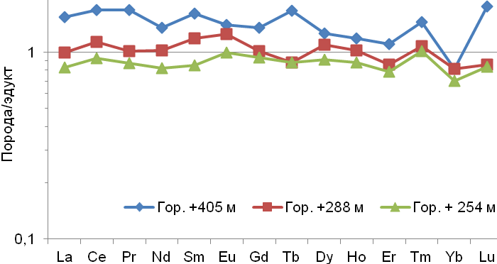
Рис. 2. Распределение РЗЭ в рудах месторождения Бакырчик. 9-ое рудное тело

В пределах рудного поля Эспе известны жильные месторождения золота. Изучено распределение РЗЭ в березитах, сопровождающих жилу Северную на трех горизонтах – +60, +180 и +240 м.
Изучение закономерностей латерального распределения РЗЭ в березитах показало, что их суммы лежат в пределах 41-63 г/т. При этом минимальные концентрации элементов обнаруживаются во фронтальной части метасоматической колонки, а максимальные – в тыловой, что свидетельствует о привносе РЗЭ в березиты в метасоматическом процессе. Также закономерно меняются и суммы легких, промежуточных и тяжелых лантаноидов – максимальные концентрации обнаруживаются в тыловой зоне, а минимальные – во фронтальной. Соотношение легких, промежуточных и тяжелых лантаноидов позволяет говорить о дифференциации РЗЭ в метасоматической колонке: доля легких лантаноидов максимальна во фронтальной части колонки, а тяжелых – в тыловой. Такое рапсределение РЗЭ мог обеспечить только калиевый метасоматоз [Балашов, 1976].
Суммы всех групп РЗЭ в березитах незначительно увеличиваются по восстанию жилы с 58 г/т на горизонте +60 м до 67 г/т на горизонте +240 м. При этом концентрации легких лантаноидов в березитах растут по восстанию жилы, содержания промежуточных и тяжелых обнаруживают тенденцию к незначительному снижению. Соотношение сумм легких, промежуточных и тяжелых РЗЭ в березитах увеличиваются по восстанию жилы, причем наиболее контрастно меняется соотношение легких и тяжелых лантаноидов. Нормирование лантаноидов на эдукт показало, что на всех горизонтах наблюдается их фиксация.
Березиты всех изученных месторождений обладают весьма близкими параметрами распределения, что, вероятно, обусловлено единой природой флиюдов (рис. 3).
Другим свидетельством единой природы гидротермальных флюидов могут служить закономерности распределения некогерентных элементов. Так, закономерности распределения Y, Zr, La, Sm, Nb в березитах изученных объектов указывают на их единую природу. Распределение K и Rb соответствует главному магматическому тренду [Shaw, 1968], что вслед за [Бортников и др., 2007], можно считать косвенным подтверждением магматогенного происхождения флюидов.
Проведенные исследования позволяют сделать следующие выводы:
- Формирование всех типов метасоматитов на исследованных золоторудных месторождениях Западной Калбы (Восточный Казахстан) протекает с изменением концентраций редкоземельных элементов.
- Выделенные типы метасоматитов характеризуются однотипным распределение РЗЭ. Однотипные закономерности распределения РЗЭ в березитах прожилково-вкрапленных и жильных месторождений указывают на их генетическое единство.
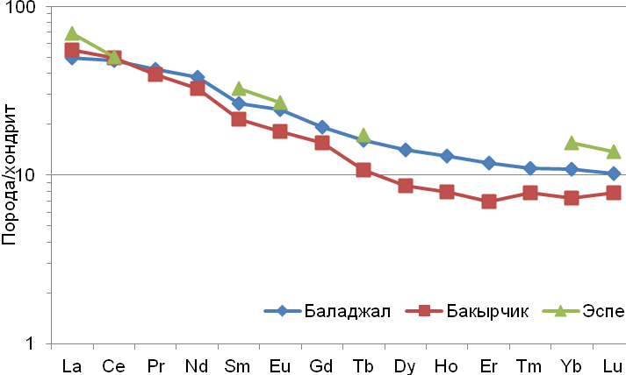

Рис. 3. Кривые распределения средних содержаний РЗЭ в березитах Баладжальского, Бакырчикского и Эспинского месторождений

- На месторождениях выявлена вертикальная (осевая) зональность в распределении РЗЭ – доля легких лантаноидов максимальна в верхних частях рудных тел, а тяжелых – в нижних.
- В березитах золоторудных месторождений Западной Калбы устанавливается три типа распределения лантаноидов: 1) вынос всех лантаноидов из габброидов на уровне формирования вкрапленных руд; 2) перераспределение в черносланцевых толщах на уровне прожилково-вкрапленных руд; 3) фиксация в черносланцевых толщах на уровне формирования жильных тел.
- Березиты изученных золоторудных месторождений имеют единую природу. При этом предполагается магматогенный источник образовавших их флюидов.

Работа выполнена при финансовой поддержке Российского фонда фундаментальных исследований (проект 10-05-00115).

Литература
Ананьев Ю.С. Метасоматические процессы в черносланцевых толщах Западной Калбы // Разведка и охрана недр. 2010. № 11. С. 3-8.
Ананьев Ю.С., Коробейников А.Ф. Метасоматизм и благороднометалльное оруденение в черносланцевых толщах Западной Калбы. – Томск: Изд-во ТПУ, 2009. – 206 с.
Антонов Ю.А. О некоторых структурно-литологических факторах контроля золотого оруденения месторождения Большевик в Восточном Казахстане // Геология и охрана недр. 2010. Т 35. № 2. С. 15-26.
Балашов Ю.А. Геохимия редкоземельных элементов. – М.: Наука, 1976. – 267 с.
Бортников Н.С., Гамянин Г.Н., Викентьева О.В., Прокофьев В.Ю., Алпатов В.А., Бахарев А.Г. Состав и происхождение флюидов в гидротермальной системе Нежданинского золоторудного месторождения (Саха-Якутия, Россия) // Геология рудных месторождений. 2007. Т.49. № 2. С. 99-145.
Коробейников А.Ф., Масленников В.В. Закономерности формирования и размещения месторождений благородных металлов в черносланцевых толщах Северо-Восточного Казахстана. – Томск: Изд-во ТГУ, 1994. – 337 c.
Shaw D.M. A review of K-Rb fractionation trends by covariance analysis // Geochim. et Cosmochim. Acta. 1968. V. 32. № 6. P. 573-601.

